五种IO模型

Richard Stevens在其UNIX网络编程卷1中提出的5个I/O模型吧

1）阻塞式I/O

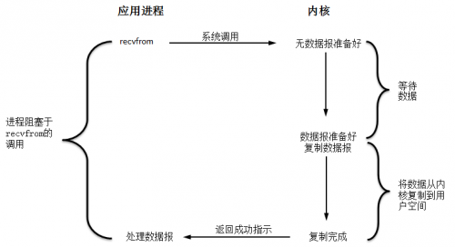

2）非阻塞式I/O

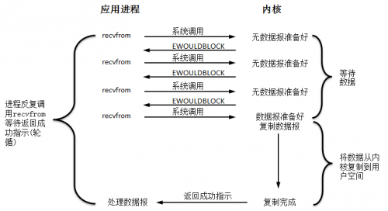

3）I/O复用（Java NIO就是这种模型）

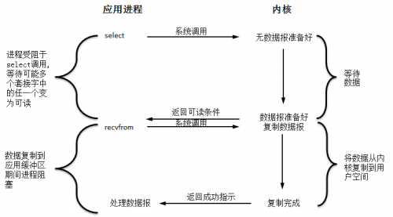

4）信号驱动IO

5）异步I/O

